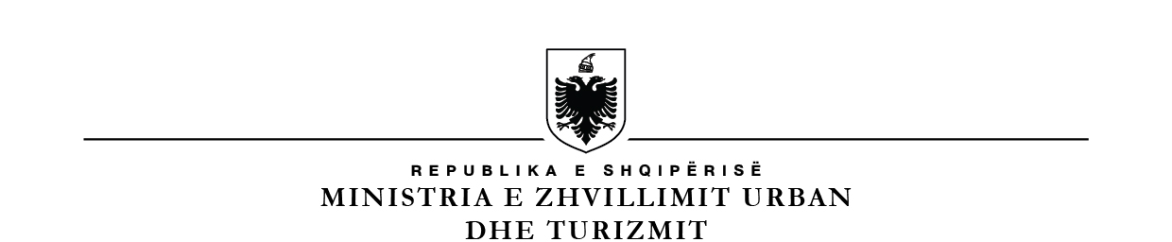

BASHKIA BERAT

KËSHILLI BASHKIAK

PROJEKT-VENDIM

Nr ________ Datë _____/_____/2024

MBI MIRATIMIN E MARRËVESHJES SË DECENTRALIZIMIT TË SHËRBIMEVE NË SHËNDETËSI NDËRMJET MINISTRISË SË SHËNDETËSISË DHE MBROJTJES SOCIALE, FONDIN E SIGURIMIT TË DETYRUESHËM TË KUJDESIT SHËNDETËSOR, DHE BASHKISË BERAT, SI DHE SHTESËS NË NUMRIN E PËRGJITHSHËM TË PUNONJËSVE TË BASHKISË BERAT, PËR MENAXHIMIN E PROCESIT.

Këshilli Bashkiak Berat në mbledhjen e datës _____.______.2024 , pasi u njoh me materialin “Mbi miratimin e Marëveshjes së Decentralizimit të Shërbimeve në Shëndetësi me Ministrinë e Shëndetësisë dhe Mbrojtjes Sociale dhe shtesës në numrin e përgjithshëm të punonjësve të Bashkisë Berat, për menaxhimin e procesit, mbështetur në ligjin nr. 139/2015, “Për vetëqeverisjen vendore”, i ndryshuar, neni 54 gërma dh, n, neni 13 i Kushtetutës, neni 10 i Ligjit nr.139/2015 “Për Vetëqeverisjen Vendore”, Ligji nr.10107, datë 30.03.2009 “Për kujdesin shëndetësor në Republikën e Shqipërisë”, i ndryshuar Ligji nr. 10383, datë 24.02.20211 “Për sigurimin e detyrueshëm të kujdesit shëndetësor në Republikën e Shqipërisë”, i ndryshuar, ligjin 90/2012 ”Për organizimin dhe funksionimin e administratës shtetërore”, ligjin nr. 7961, datë 12.7.1995 “Kodi i Punës i Republikës së Shqipërisë”, i ndryshuar, ligjin 68/2017 “Për financat e vetëqeverisjes vendore”, Vendimin nr. 797, datë 20.12.2023 “Për miratimin e Strukturës, Organigramës së Administratës së Bashkisë dhe të Njësive Shpenzuese në varësi të Bashkisë Berat” për vitin 2024”, VKB nr. 87, datë 18.12.2021 “Për miratimin e numrit të përgjithshëm të punonjësve të Bashkisë Berat dhe Njësive Shpenzuese në varësi të Bashkisë Berat”, i ndryshuar dhe VKM-së, nr. 435, datë 26.06.2024, me propozim të Kryetarit të Bashkisë Berat, ;

V E N D O S I :

1. Të miratojë Marrëveshjen e Decentralizimit të Shërbimeve në Shëndetësi, ndërmjet Ministrisë së Shëndetësisë dhe Mbrojtjes Sociale, Fondin e Sigurimit të Detyrueshëm të Kujdesit Shëndetësor,dhe Bashkisë Berat.
2. Të miratojë shtesë në numrin e përgjithshëm të Bashkisë Berat dhe Njësive Shpenzuese të saj me 9 (nëntë) punonjës për menaxhimin dhe administrimin e procesit të bashkëpunimit.
3. Fondi i pagës për këta punonjës do të mbulohet një pjesë nga granti i Ministrisë së Linjës dhe një pjesë nga buxheti i Bashkisë Berat për vitin 2024.

4. Me ndjekjen dhe zbatimin e këtij vendimi ngarkohet Drejtoria e Menaxhimit Financiare dhe e të Ardhurave, si dhe Drejtoria e Burimeve Njerëzore dhe Shërbimeve Mbështetëse.

5. Ky vendim hyn në fuqi pas konfirmimit nga Prefekti i Qarkut.

KRYETARI I KËSHILLIT BASHKIAK

Ervin Ceca